漕河泾街道12345物业投诉专项分析报告
数据周期：2024年1月 — 2026年8月 ｜ 同比口径：2026年1-8月 vs 2025年1-8月 ｜ 本册范围：漕河泾街道
徐汇区物业课题一期 · 街镇专项分析（分册） · 口径：12345 热线物业类投诉全量
口径说明
· 街镇明细合计 13,719条 + 归属为空 7条 = 全区 13,726条
· 同比统一采用同期口径（1-8月 vs 1-8月），不使用全年基数
· 同比须区分两个口径：全区 = 13,726 vs 15,798（含「归属为空」，2025年同期归属为空 109条） → -13.1%；13个街镇合计 = 13,719 vs 15,689 → -12.6%。正文中的「全区同比」一律取前者；贡献度分母取后者（见附录）
· 投诉密度 = 2026年1-8月投诉量 ÷ 户数 × 1000（件/千户）；户数为该街镇全部纳统小区的总户数（不区分本期有无投诉），取自《纳统小区 (2026 更新版)》档案 total_households 字段（993个纳统小区，全区合计 518,389户；工单主数据与 SQLite 库均无户数字段）
· 2026年 9-12 月数据未产生，图表以空值呈现
· 重复投诉率：同小区内容完全重复 ∪ 催办关键词 ∪ 同小区同类≥3次 ∪ 文本相似≥0.6，按街镇 1-8 月累计计算
· 治理成效为 2026年1-8月 vs 2025年同期 口径（已排除「其他」「房屋交易纠纷」等非物业类）；案例判定以 2026 年同期同比为准：恶化 <-10%｜改善 >+10%；2026年1-8月零工单的小区单列「本期无投诉」，不参与排名；风险评估为 772个参评小区口径（仅《纳统小区 (2026 更新版)》名单内小区，按纳统小区聚合，2026年1-8月投诉量≥10件）
· 重复投诉口径：同小区内容完全重复 ∪ 催办关键词 ∪ 同小区同类≥3次 ∪ 文本相似≥0.6，逐月独立去重后汇总

项目 | 数值
2026年1-8月投诉量 | 1,315
同比变化 | +4.0%
占全区比重 | 9.6%
对街镇下降合计贡献 | —
总量/降幅排名 | 第3/第12
有投诉小区数 | 98
重复投诉率 全区 35.8% | 32.9%
红色/橙色预警小区 | 35/39

趋势与同比
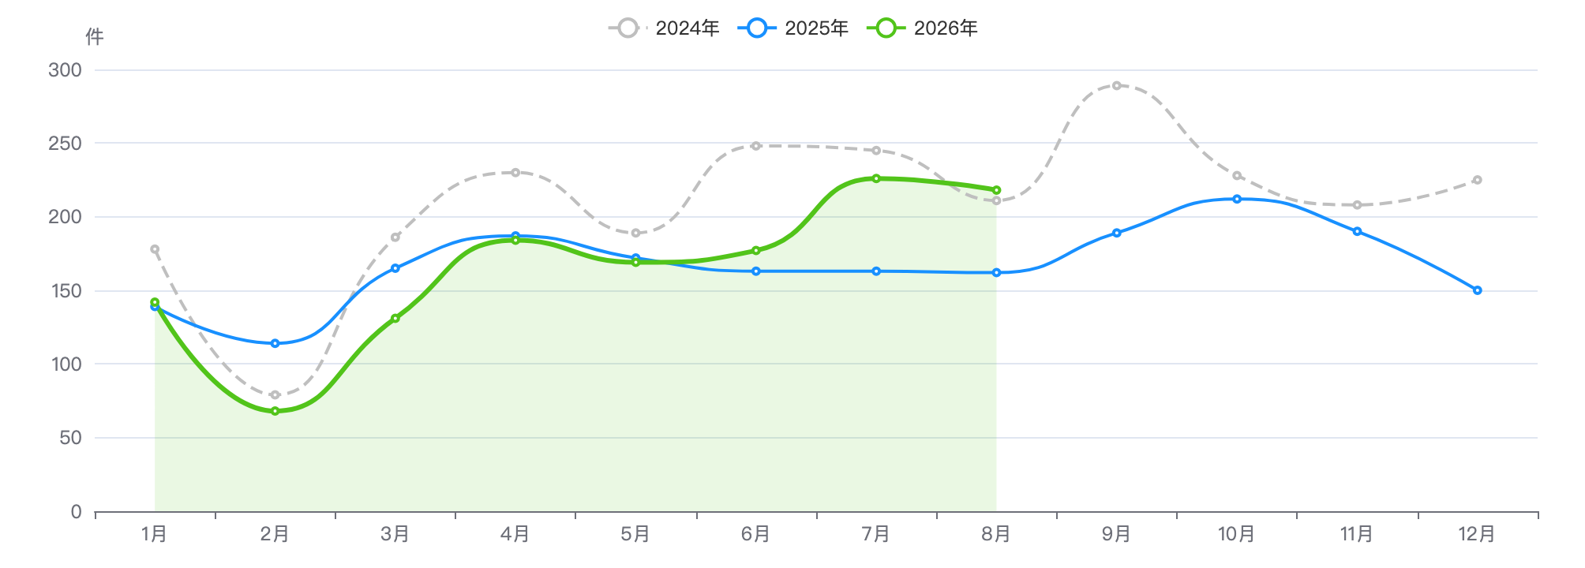
月度投诉量趋势（2024—2026年）
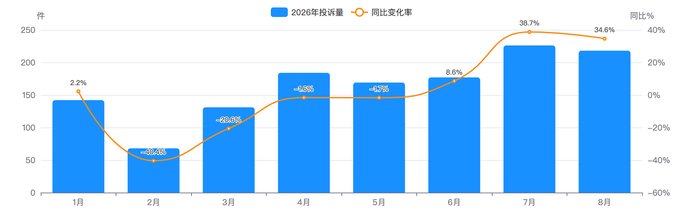
月度投诉量与同比变化
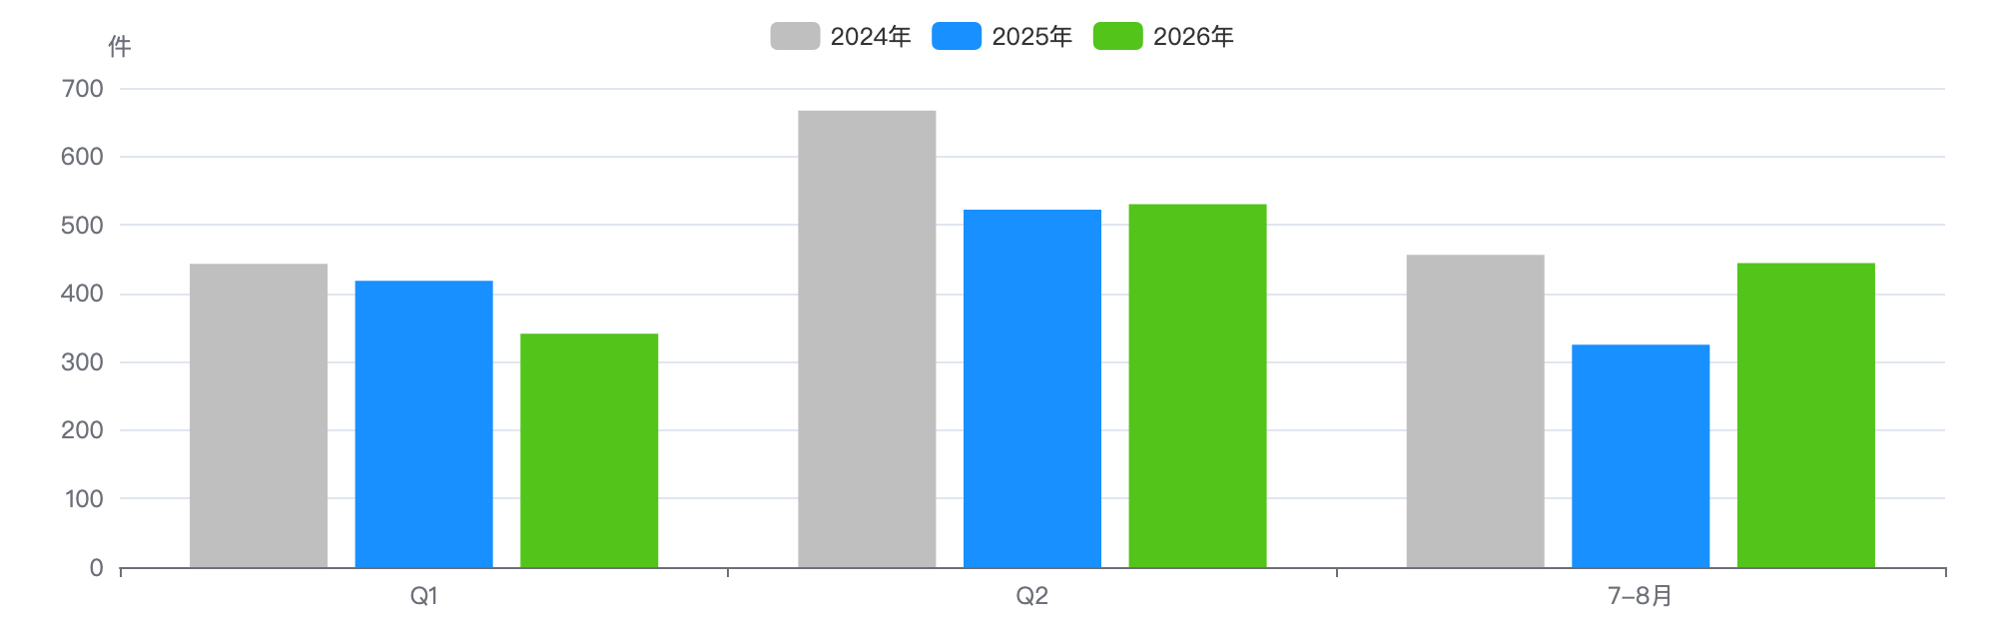
同期季度对比

下降归因：类别增减分解
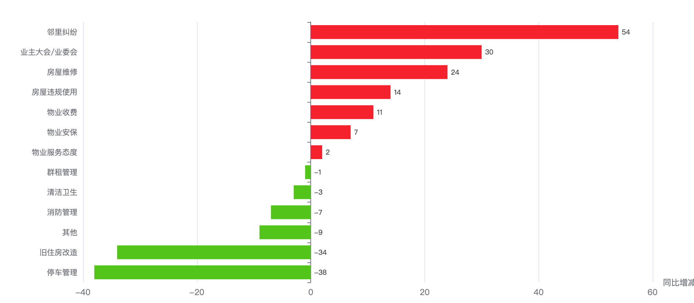
十四类问题同比增减
十四类 | 2026年1-8月 | 2025年同期 | 同期增减 | 同比 | 占本镇 | 占全区
房屋维修 | 214 | 190 | +24 | +12.6% | 16.3% | 17.4%
停车管理 | 183 | 221 | -38 | -17.2% | 13.9% | 13.3%
邻里纠纷 | 176 | 122 | +54 | +44.3% | 13.4% | 14.0%
业主大会/业委会 | 153 | 123 | +30 | +24.4% | 11.6% | 8.9%
房屋违规使用 | 101 | 87 | +14 | +16.1% | 7.7% | 8.6%
群租管理 | 89 | 90 | -1 | -1.1% | 6.8% | 6.1%
消防管理 | 78 | 85 | -7 | -8.2% | 5.9% | 7.4%
旧住房改造 | 69 | 103 | -34 | -33.0% | 5.2% | 4.7%
物业安保 | 58 | 51 | +7 | +13.7% | 4.4% | 5.7%
清洁卫生 | 55 | 58 | -3 | -5.2% | 4.2% | 5.2%
物业服务态度 | 53 | 51 | +2 | +3.9% | 4.0% | 3.6%
物业收费 | 46 | 35 | +11 | +31.4% | 3.5% | 2.1%
其他 | 40 | 49 | -9 | -18.4% | 3.0% | 3.2%

结构画像
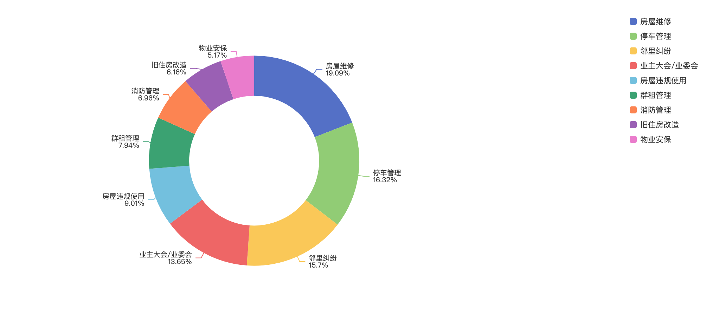
投诉类别结构
来源渠道
渠道 | 件数 | 占比
电话 | 1,002 | 76.2%
微信小程序 | 198 | 15.1%
手机客户端 | 45 | 3.4%
随申办 | 29 | 2.2%
网站 | 22 | 1.7%
语音信箱 | 9 | 0.7%
支付宝 | 6 | 0.5%
热线发起 | 3 | 0.2%
28 | 1 | 0.1%

工单类型
类型 | 件数 | 占比
投诉举报类 | 694 | 52.8%
求助类 | 621 | 47.2%

热点对象
投诉最集中小区 Top10
# | 小区 | 2026年1-8月 | 2025年同期 | 同比 | 占本镇 | 首位类别 | 高频组数
1 | 石龙路33弄 | 71 | 48 | +47.9% | 5.4% | 业主大会/业委会 | 10
2 | 三江小区 | 43 | 62 | -30.6% | 3.3% | 房屋维修 | 7
3 | 金牛花苑 | 40 | 25 | +60.0% | 3.0% | 邻里纠纷 | 5
4 | 漕冠小区 | 38 | 33 | +15.2% | 2.9% | 群租管理 | 6
5 | 馨汇南苑 | 37 | 31 | +19.4% | 2.8% | 房屋维修 | 4
6 | 东泉小区（西块） | 36 | 33 | +9.1% | 2.7% | 邻里纠纷 | 6
7 | 玖珑庭 | 36 | 2 | +1700.0% | 2.7% | 停车管理 | 4
8 | 海上名门 | 33 | 18 | +83.3% | 2.5% | 房屋维修 | 2
9 | 薛家宅 | 33 | 13 | +153.8% | 2.5% | 停车管理 | 5
10 | 馨逸公寓 | 31 | 17 | +82.4% | 2.4% | 消防管理 | 4

地址级热点（可下派核查的具体地址）
# | 地址 | 2026年1-8月 | 2025年同期 | 增减 | 首要类别
1 | 石龙路5-53号（单）33弄5-57号、79弄1号 | 71 | 48 | +23 | 业主大会/业委会
2 | 三江路283-287号、301弄1-8号、10、12-17号、19-21号、24-58号、63-75号 | 43 | 9 | +34 | 房屋维修
3 | 龙川北路800弄1-42号 | 40 | 25 | +15 | 邻里纠纷
4 | 康健路100弄2-46号、120弄2-40号、126、128号 | 38 | 33 | +5 | 群租管理
5 | 南宁路501弄1-33号、485-497号 | 37 | 31 | +6 | 房屋维修
6 | 东泉路51弄1-26号、65弄11-18号、105弄1-38号 | 36 | 33 | +3 | 邻里纠纷

物业企业投诉 Top10
# | 企业 | 2026年1-8月 | 2025年同期 | 同比 | 占本镇 / 涉及小区
1 | 上海徐房物业有限公司 | 230 | 219 | +5.0% | 17.5% | 22
2 | 上海旭程物业管理有限公司 | 113 | 113 | 0.0% | 8.6% | 12
3 | 上海梓班物业管理有限公司 | 98 | 65 | +50.8% | 7.5% | 5
4 | 上海华东房产物业有限公司 | 71 | 50 | +42.0% | 5.4% | 1
5 | 上海益镇物业管理有限公司 | 66 | 73 | -9.6% | 5.0% | 5
6 | 上海中星集团申城物业有限公司 | 64 | 35 | +82.9% | 4.9% | 2
7 | 好伙伴（上海）物业服务管理有限公司 | 58 | 69 | -15.9% | 4.4% | 3
8 | 上海润美物业管理有限公司 | 57 | 68 | -16.2% | 4.3% | 4
9 | 上海乐道物业管理有限公司 | 57 | 59 | -3.4% | 4.3% | 5
10 | 上海枫晶物业管理有限公司 | 46 | 45 | +2.2% | 3.5% | 5

诉求主题词（案件级去重 · 已过滤工单模板用语）

诉求主题词云（案件级去重，Top24）
词云边界＝16:9 长方形 ｜ 字号＝词频（同一诉求的催单/重复来电只计首单），展示 Top24

重复投诉与数据质量

重复投诉（逐月独立去重口径）
项目 | 数值
重复投诉件数 | 432
重复率 | 32.9%
高优先级 | 344
中优先级 | 88

策略 | 识别件数 | 组数 | 说明
S1 完全重复 | 1 | 1 | 同小区内容完全一致
S2 催办关键词 | 218 | — | 催单/催办/重新交办/相同事项 ＋「反复＋来电·催·投诉」搭配 ＋系统标记「重复来电」
S3 同小区同类高频 | 271 | 89 | 同小区同十四类≥3次
S4 文本相似 | 179 | 223 | TF-IDF 余弦≥0.6 且 90天内

数据质量画像
检查项 | 占比
小区名未匹配 | 0.2%
小区地址缺失 | 0.5%
来源渠道缺失 | 0.0%
无物业企业（自管/无） | 3.6%

风险预警与治理成效
项目 | 数值
红色预警小区 | 35
橙色预警小区 | 39
黄色 / 蓝色 | 9 / 1
参评小区数 | 84

# | 小区 | 风险得分 | 等级 | 三年累计 投诉量 | 同比增长率 | 重复率 | 首要类别
1 | 明佳苑 | 9.5 | 红色 | 112 | +160.0% | 80.4% | 房屋违规使用
2 | 习勤小区 | 12.2 | 红色 | 60 | +66.7% | 63.3% | 旧住房改造
3 | 海上名门 | 13.1 | 红色 | 88 | +83.3% | 75.0% | 停车管理
4 | 漕溪三村 | 14.0 | 红色 | 73 | +170.0% | 69.9% | 消防管理
5 | 薛家宅 | 14.3 | 红色 | 81 | +153.8% | 75.3% | 停车管理

治理成效（2026年1-8月同期口径）
项目 | 数值
2026年1-8月 | 1,315
2025年同期 | 1,265
同比改善率 | -4.0%
2025全年 | 2,006

治理追踪案例（2026年1-8月同期口径）
小区 | 类型 | 2024 全年 | 2025 全年 | 2025年 1-8月 | 2026年 1-8月 | 同期 同比 | 首要类别
金牛苑 | 成功改善 | 24 | 53 | 40 | 8 | +80.0% | 业主大会/业委会
绿邑翠苑 | 成功改善 | 47 | 91 | 72 | 17 | +76.4% | 业主大会/业委会
漕溪三村 | 反弹 | 26 | 20 | 10 | 27 | -170.0% | 消防管理
薛家宅 | 反弹 | 27 | 21 | 13 | 33 | -153.8% | 停车管理
漕溪三村 | 恶化 | 26 | 20 | 10 | 27 | -170.0% | 消防管理
薛家宅 | 恶化 | 27 | 21 | 13 | 33 | -153.8% | 停车管理

外部数据关联（区房管局各科室业务数据）
项目 | 内容
电梯加装（区房管局） | 涉及 164 台，覆盖 30个小区 完工 145 台 · 在建 19 台
征收基地（区房管局） | 基地 6个 · 户数 4户 涉及面积 6,504 ㎡
修缮项目（按小区名关联） | 项目 47个 · 总投资 82,463.8 万元 建筑面积 1,536,327.2 ㎡

底部抬升小区（党建引领重点小区 · 单独分类）
项目 | 数值
重点小区 | 7 /7
2026年1-8月 | 206
2025年同期 | 212
同比 | -2.8%

底部抬升小区 vs 其他小区（2026年1-8月 同期口径）
类型 | 小区数 | 2026年1-8月 | 2025年同期 | 同比 | 小区均值
底部抬升 | 7 | 206 | 212 | -2.8% | 29.4
其他小区 | 91 | 1,109 | 1,053 | +5.3% | 12.2

底部抬升小区名单（按 2026年1-8月 投诉量排序）
# | 小区 | 治理类型 | 物业公司 | 2026年1-8月 | 2025年同期 | 同比
1 | 石龙路33弄 | 热线热点、低物业费 | 上海华东房产物业有限公司 | 71 | 48 | +47.9%
2 | 三江小区 | 热线热点、低物业费 | 好伙伴（上海）物业服务管理有限公司 | 43 | 62 | -30.6%
3 | 钦州路111弄小区 | 沉降风险、单一物业 | 上海润美物业管理有限公司 | 26 | 19 | +36.8%
4 | 宜仕怡家 | 热线热点 | 上海联源物业发展有限公司 | 23 | 18 | +27.8%
5 | 梓树园 | 沉降风险 | 上海益镇物业管理有限公司 | 21 | 18 | +16.7%
6 | 漕溪二村第一 | 热线热点、低物业费 | 上海旭程物业管理有限公司 | 14 | 21 | -33.3%
7 | 上海望族城 | 热线热点、沉降风险 | 上海益镇物业管理有限公司 | 8 | 26 | -69.2%

占本街镇 2026年1-8月 投诉量 15.7%。底部抬升小区同比优于其他小区 8.1个百分点（小区均值 29.4件 vs 12.2件）。 名单共 7个，其中 7个可在热线数据中匹配到小区名。

结论要点
- 漕河泾：1,315件，居全区第 3 位，占全区 9.6%；同比 上升 4.0%（全区 -13.1%），降幅排名全区第 12 位。
- 逆势上升类别：邻里纠纷（+54件）、业主大会/业委会（+30件）、房屋维修（+24件），需重点关注。
- 首要矛盾为房屋维修（214件，占本镇 16.3%，低于全区 1.1个百分点）。
- 投诉最集中小区为石龙路33弄（71件，占本镇 5.4%，同比 +47.9%）；Top5 小区集中度 17.4%。
- 投诉最多物业企业为上海徐房物业有限公司（230件，占本镇 17.5%，涉及 22个小区）。
- 风险预警：红色 35个、橙色 39个小区（该镇参评 84个）。
- 重复投诉 432件，重复率 32.9%，低于全区 2.9个百分点；高优先级 344件。
- 治理成效（2026年1-8月同期口径）：1,315件，同比恶化 4.0%。

附 全区位次参照
下表为该街镇在《街镇专项分析报告》全区总表中的对应行，供横向对照；两图分别为 13个街镇投诉量与同比对比、以及对全区投诉量下降的贡献度排行。全区口径：2026 年 1-8 月投诉 13,726件，同比 -13.1%。
全区 13个街镇投诉总量排名（该镇所在行）
总量 排名 | 街镇 | 2026年 1-8月 | 2025年 1-8月 | 同比 | 降幅 排名 | 占全区 | 下降 贡献率 | 有投诉 小区数 | 重复率 | 高优先级 重复件 | 红色/橙色 预警小区
3 | 漕河泾 | 1,315 | 1,265 | +4.0% | 12 | 9.6% | — | 98 | 32.9% | 344 | 35 / 39

全区 13个街镇投诉密度排名（该镇所在行）
密度 排名 | 街镇 | 投诉密度 （件/千户） | 2026年 1-8月 | 户数 | 有投诉 小区数 | 件/小区 （对照） | 总量 排名 | 位次差 | 同比 | 占全区
7 | 漕河泾 | 26.1 | 1,315 | 50,477 | 98 | 13.4 | 3 | -4 | +4.0% | 9.6%

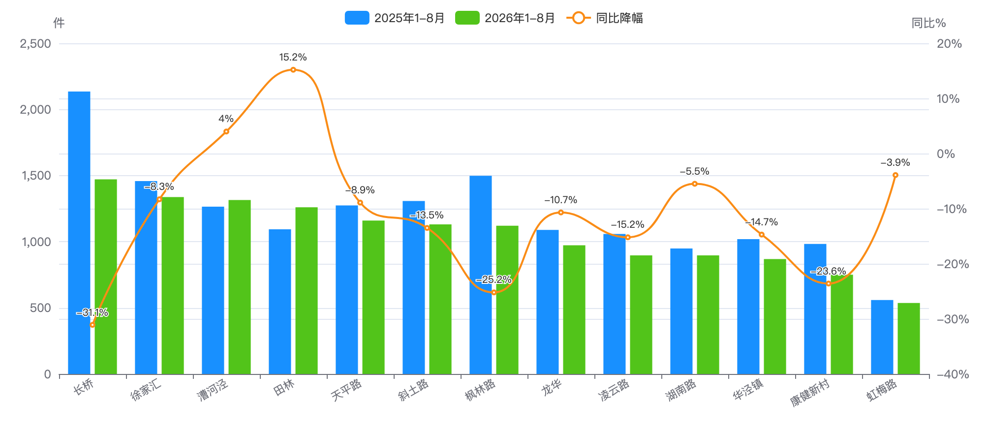
全区 13 个街镇投诉量与同比对比
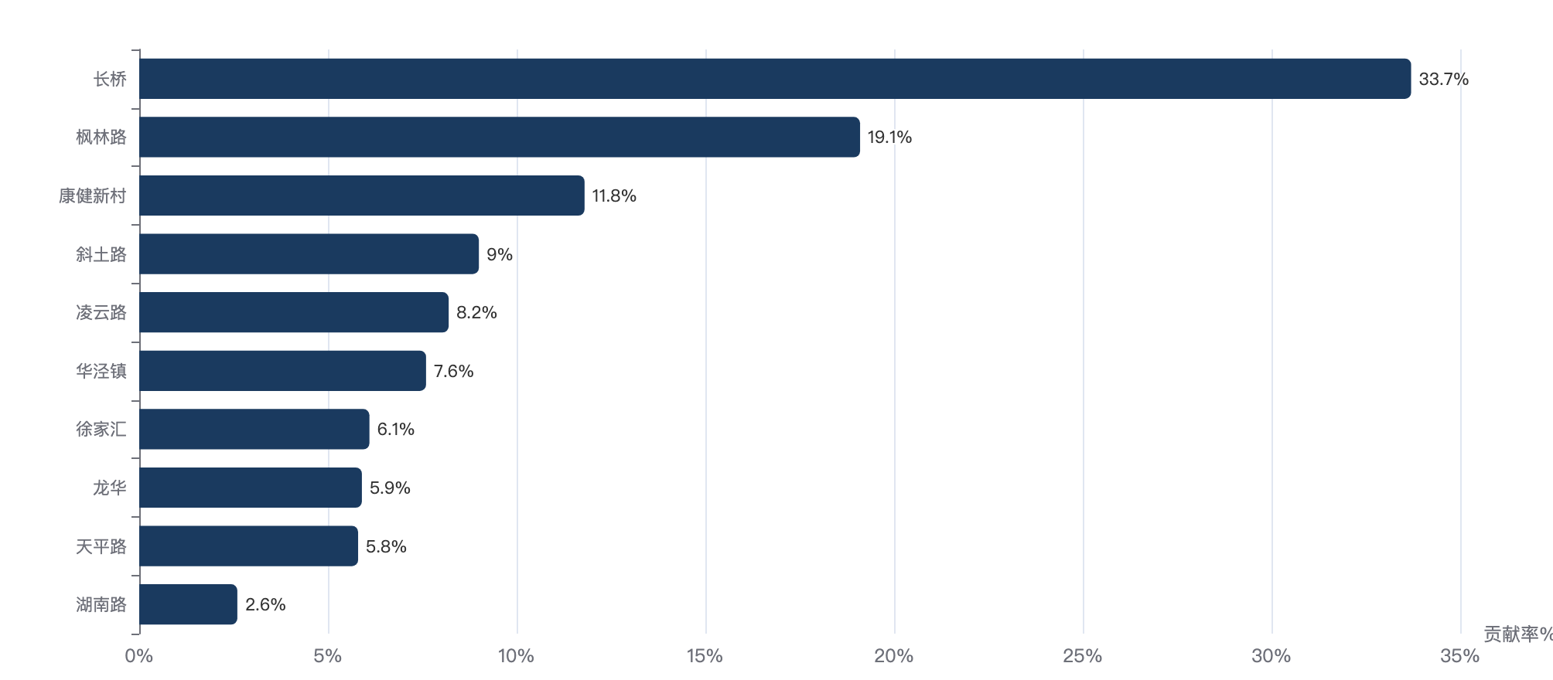
13 个街镇对全区投诉量下降的贡献度排行

